ใบความรู้ที่ 8 การใช้งาน Brush และ Symbol
Computer

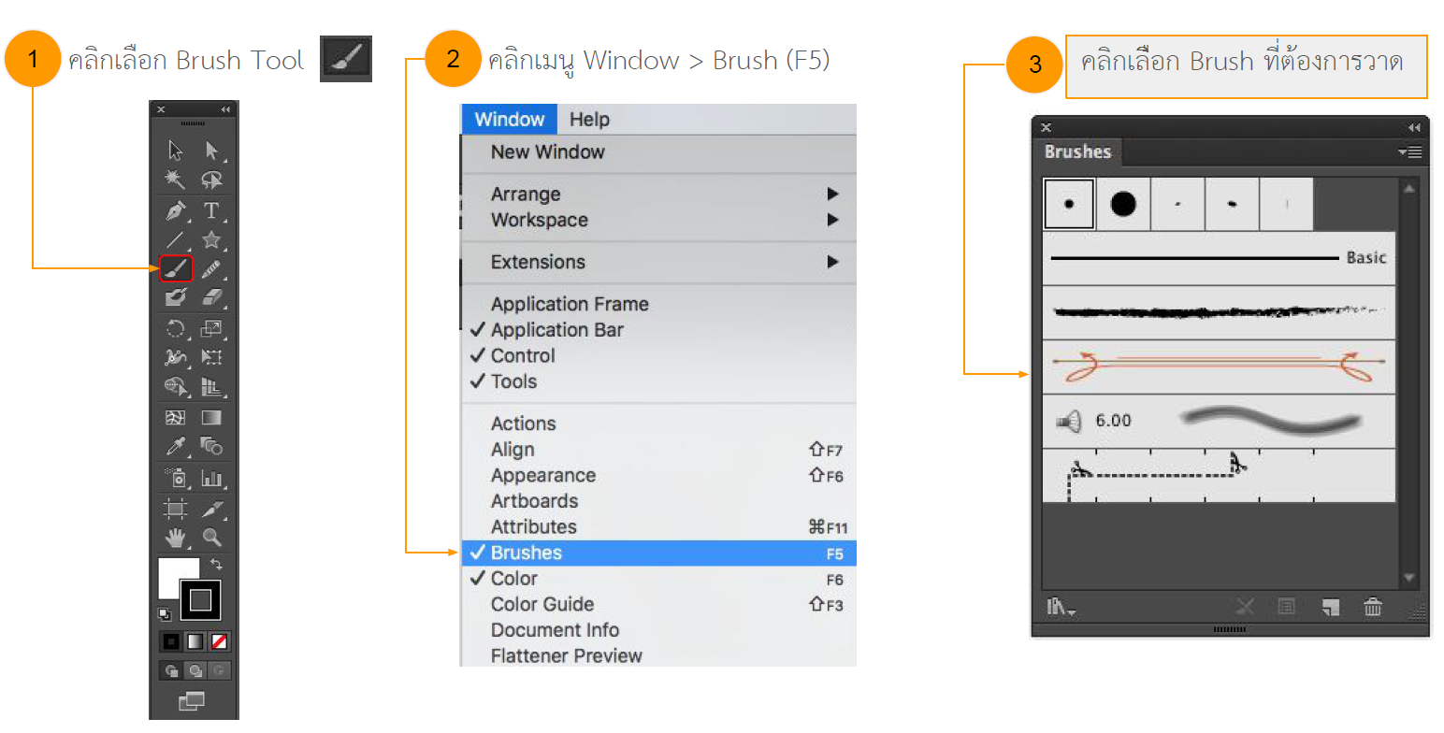
การทำงานกับ Brush Tools

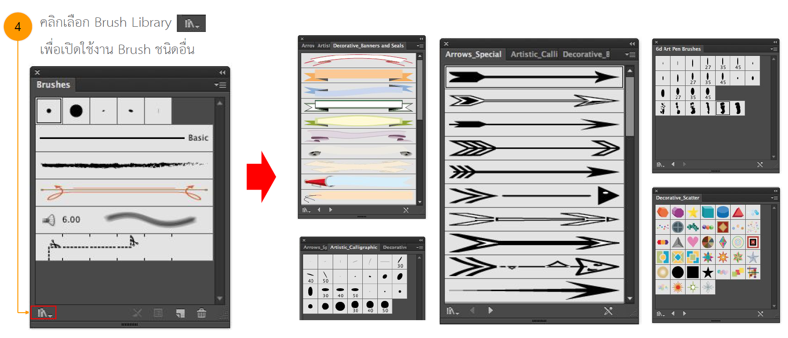

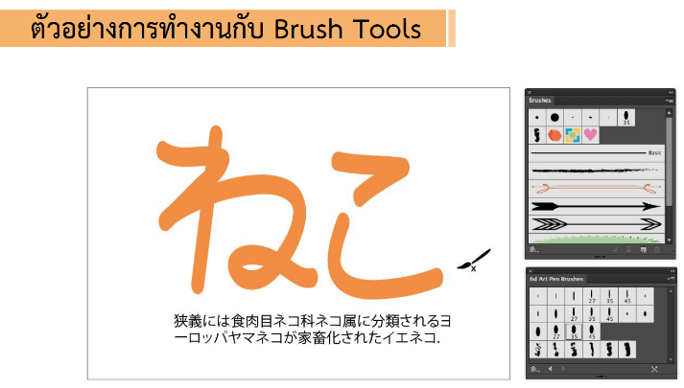

รู้จักกับ Symbol
Symbol เป็นรูปภาพสาเร็จรูปที่นิยมนามาใช้ตกแต่งงานต่างๆ ให้สมบูรณ์ ข้อดีของ Symbol คือสะดวกรวดเร็วและยังช่วยลดขนาดไฟล์งานให้เล็กลงอีกด้วย การใช้งานทาได้โดย คลิกที่ Window > Symbol หรือ กดปุ่ม Shift + Ctrl + F11
ใช้งาน Symbol
เราสามารถนา Symbol ต่าง ๆ มาสร้างสรรค์งานได้หลากหลาย ทั้งการใช้Symbol เพียงอย่างเดียว หรือจะนาไปใช้งานร่วมกับภาพกราฟิกอื่น ๆ
สามารถใช้งาน Symbol ได้โดยการแดรกเมาส์ไปวางบนอาร์ตบอร์ด ดังนี้

การสร้าง Symbol ใหม่

